Betriebsanweisung
gem. §12 BetrSichV

Umgang mit Abfällen

Gefährdungen

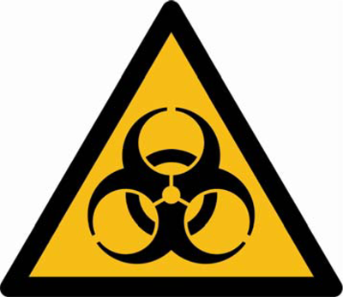
- Erkrankungen durch Mikroorganismen wie Viren, Bakterien und Pilze.
- Unangenehme Gerüche.
- Gefährdungen durch Schädlinge.
- Stolper-; Rutsch- und Sturzgefahr durch verschüttete
und unsachgemäß gelagerte Abfälle.

Schutzmaßnahmen und Verhaltensregeln
- Abfälle stets getrennt von Lebensmitteln, Getränken und Einrichtungsgegenständen halten.
- Regelmäßige Kontrolle der Abfalllager und der Abfallbehälter durchführen.
- Besonders achten auf:
- Sauberkeit,
- Abdeckung und Kennzeichnung der Abfälle,
- Vorkommen von Schädlingen.
- Verdorbene Lebensmittel umgehend in Abfallbehälter entsorgen.
- Abfälle und Wertstoffe sortieren und getrennt lagern.
- Für Abfälle nur geeignete Behälter verwenden.
- Abfall- und Wertstoffbehälter kennzeichnen.
- Darauf achten, dass Lebensmittel und Abfälle nicht auf den gleichen Wegen transportiert werden.
- Keine Fremdstoffe in den Abfallbehälter werfen.
- Abfälle nicht auf dem Boden lagern.
- Abfallbehälter nach Gebrauch umgehend verschließen.
- Möglichst keine Abfälle mit der bloßen Hand berühren.
- Hände nach Kontakt mit Abfällen Waschen und Desinfizieren.
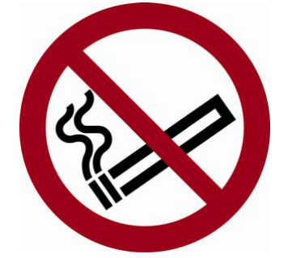
- Beim Umgang mit Abfallbehältern Schutzkleidung über die Küchenkleidung ziehen.
- Verunreinigungen durch Abfälle am Boden umgehend entfernen.
- Abfallbehälter regelmäßig reinigen.
- Reinigungs- und Hygieneplan beachten, sowie die Hinweise zur Personalhygiene.
- Abfallbehälter standsicher aufstellen.
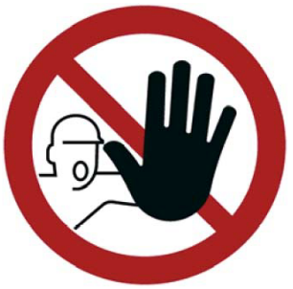
- Abfallcontainer gegen Wegrollen sichern.
- Vorkommen von Schädlingen umgehend melden.
- Rauchverbot und Zutrittsverbote beachten.
- Unbeteiligte Personen bei der Lagerung von Abfällen fern halten.

Persönliche Schutzausrüstung
- Lange Haare zusammenbinden und eine Schutzhaube tragen.
- Keinen Schmuck, z.B. Ketten, Ringe oder Uhren, tragen.
- Geeignete Schutzhandschuhe tragen. Handschuhplan beachten.
      - Offene Wunden, z. B. Schnittwunden, umgehend mit einem wasserabweisenden Pflaster, Handschuh oder Fingerling versorgen.
- Beim Umgang mit schweren Abfallbehältern oder Containern Sicherheitsschuhe tragen.
- Auf saubere Arbeitskleidung achten. Beschmutzte Arbeitskleidung umgehend wechseln.

Datum Unterschrift

